**H5广告的发展趋势**

**从2014年底的萌芽，到2016年的成熟，再到如今，HTML5广告技术也从成长爆发，回归到了理性。**

**由于网络带宽的升级，4G时代的到来，智能手机的更新迭代，移动互联网的发展，微信的崛起，为H5广告提供了良好了发展空间。而去年戛纳广告节更把数字工艺类全场广告大奖颁给了一个HTML5网站《Because Recollection》。**



**由此可见，H5技术对广告业的冲击无疑是巨大的。**

**新形势**

**不知道大家还记不记得去年的刷爆朋友圈的薛之谦H5广告**





**以及故宫的RAP广告**

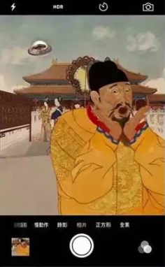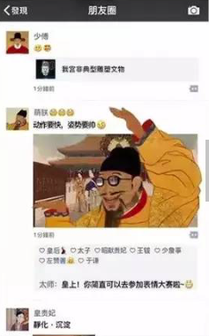

**这些刷爆朋友圈的广告都有一个共同点，那就是视频互动形式的HTML5广告，我认为这也将是今后的一大发展趋势。H5技术的运用会使互动广告的形式更加丰富，形式与创意将更加多元化。随着微信小程序的发布，微信浏览器的内核被大幅增强，诸如HTML5的螺旋仪，VR／AR等接口将使用的更佳频繁，因此广告的形式将会越来越丰富，发展空间将会很广阔**